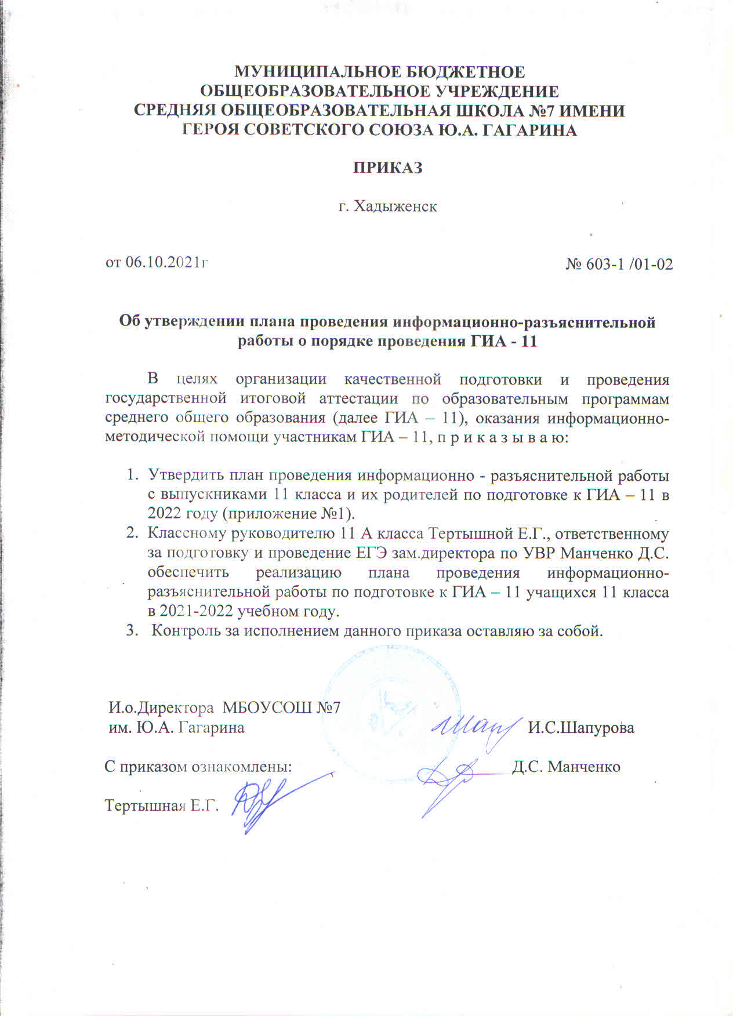
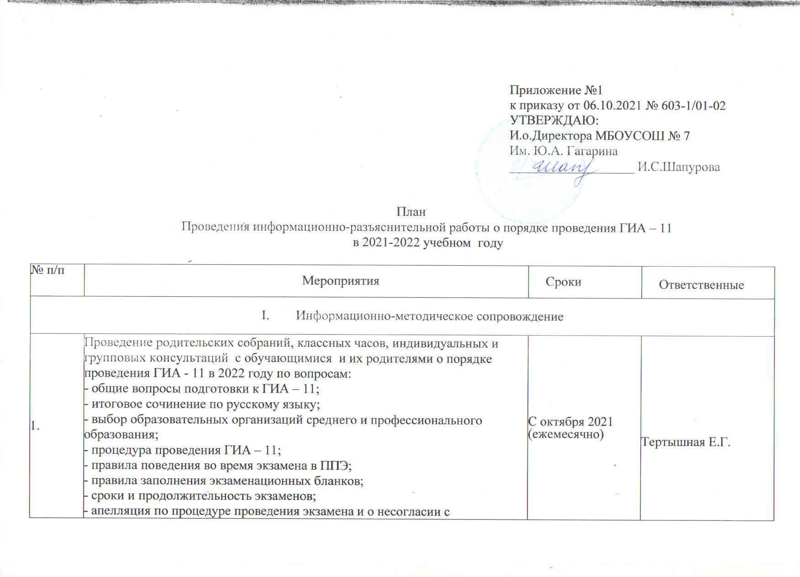
выставленными баллами;
-места, сроки и порядок подачи заявления:
- участием в итоговом сочинении по русскому языку;
- ГИА;
2. | Подготовка информационных стендов по вопросам организации и проведения ГИА – 11 в 2022 году | До 1.11.2021 | Д.С. Манченко  Учителя-предметники
3. | Своевременное обновление информационных стендов по вопросам организации и проведения ГИА – 11 в 2022 году | По мере обновления региональной и федеральной нормативной базы | Д.С. Манченко
4. | Проведение родительских собраний и классных часов о порядке проведения ГИА – 11 в 2022 году | С октября 2020 года по отдельному плану | Тертышная Е.Г.
5. | Информирование выпускников о размещении перечня вступительных испытаний на направления подготовки (специальности) на сайтах ВУЗов Краснодарского края | До 28 февраля 2022 | Тертышная Е.Г.
6. | Распространение информационных листовок для участников ГИА – 11 в 2022 году | 1 раз в 2 месяца | Тертышная Е.Г.
7. | Открытый урок «Что такое экзамены и для чего они нужны?» | Октябрь 2021 | Тертышная Е.Г.
8. | Проведение анкетирования обучающихся по вопросам проведения ГИА - 11 в 2022 году:  - о психологической готовности к ГИА - 11;  - об ответственности за нарушение порядка проведения ГИА - 11;  - о дополнительных материалах при сдаче ГИА - 11;  - о сроках и порядке подачи и рассмотрения апелляций;  - о сроках, местах и порядке получения информации о результатах ГИА – 11. | март-апрель 2021 | Тертышная Е.Г.
- Работа с родителями

1. | Проведение школьных собраний об особенностях проведения ГИА в 2022 году:  - места, сроки и порядок подачи заявления на участие в итоговом сочинении по русскому языку и ГИА-11;  - порядок проведения итогового сочинения по русскому языку и ГИА-11;  - выбор предметов на прохождение ГИА - 11;  - перечень запрещенных и допустимых средств в пункте проведения экзамена;  - процедуры завершения экзамена по уважительной причине и удаления с экзамена;  - условия допуска к ГИА в резервные дни;  - сроки, места и порядок информирования о результатах итогового собеседования по русскому языку и ГИА-11;  - сроки, места и порядок подачи апелляции о нарушении установленного порядка  проведения ГИА и о несогласии с выставленными результатами;  - возможность получить психологическую помощь при подготовке и сдаче ГИА. | октябрь 2021- май 2022 | Д.С. Манченко
2. | Информационно – методические встречи по разъяснению:  - возможности и необходимости посещения дополнительных занятий для успешного прохождения итоговой аттестации;  - целей и порядке использования видеонаблюдения в пунктах проведения экзаменов;  - возможности и необходимости использования информационных ресурсов по подготовке к ГИА (сайты, стенды, буклеты и т.д.);  - условий, создаваемых в ППЭ для выпускников, имеющим особые образовательные потребности;  - возможностей школьной библиотеки по подготовке обучающихся к ГИА | октябрь 2021-апрель 2022 | Д.С. Манченко
3. | Индивидуальные беседы с родителями учащихся, слабо мотивированных на учебу. | сентябрь 2021-апрель 2022 | Д.С. Манченко
- Организационное сопровождение
1. | Проведение тематических совещаний по вопросам подготовки и проведения ГИА – 11 в 2022 году с педагогами | 1 раз в месяц в течение учебного года | Д.С. Манченко
- Контроль за проведением информационно-разъяснительной работы
1. | Проверка педагогов по следующим вопросам:  - наличие и систематизация нормативных документов и методических материалов;  - оформление стендов (предметных), методических уголков по подготовке к ГИА – 11 в 2022 году;  - проведение родительских собраний, классных часов, индивидуальных и групповых консультаций выпускников 9х классов и их родителей о порядке проведения ГИА – 11 в 2022 году;  Работа школьной библиотеки по проведении. Информационно-разъяснительной работы с выпускниками и их родителями;  - анкетирование выпускников;  - работа интернет-сайтов. | В течение учебного года | Д.С. Манченко

